CONVENTION D’EMPRUNT DU KIT LUMIÈRE

ENTRE LES SOUSSIGNÉS
Le RECIT,
Association Loi 1901,
Domiciliée à la Maison de l’image, au 31 rue Kageneck à Strasbourg (67000),
N° Siret : 43960312700036
Assuré par la MAIF n°3644909B
Représentée par sa Présidente, Madame Laura Cassarino,
Ci-après dénommée « le RECIT »,
D’une part,

ET

Nom de la structure :
SIRET :
Assuré par :
Domiciliée au :
Représentée par :
Ci-après dénommée « l’UTILISATEUR »,

D’autre part.
« Le RECIT» et « l’UTILISATEUR », étant ci-après individuellement dénommées « la Partie » ou collectivement « les Parties ».

ETANT PRÉALABLEMENT EXPOSÉ CE QUI SUIT :
En sa qualité de pôle régional d’éducation aux images, le RECIT est missionné par le ministère de la Culture (CNC, DRAC Grand Est) pour mettre à disposition du matériel audiovisuel et des outils ludiques auprès des structures souhaitant développer des projets d’éducation aux images auprès de leurs publics.
Le RECIT a donc développé un centre de ressources varié, empruntable gratuitement par les structures, afin d’accompagner et d’enrichir leur travail autour du cinéma, de l’image et du son. Ce matériel est destiné aux professionnel·les des secteurs associatifs, éducatifs, sociaux médico-sociaux, artistiques ou culturels. Le RECIT est à l’écoute de leurs besoins et envies.
La demande d’emprunt de matériel est validée en fonction de sa disponibilité et à la condition qu’une personne de la structure emprunteuse ait suivi un temps de formation préalable proposé par le RECIT.

Au sein de son parc de matériel, le RECIT met à disposition deux KITS LUMIÈRE composés chacun d’une sacoche (cf. détail dans l’annexe 2, p. 5) et d’un réflecteur modulable, ainsi que, sur demande, d’un enrouleur.

CECI AYANT ÉTÉ RAPPELÉ, IL A ÉTÉ CONVENU ET ARRÊTÉ CE QUI SUIT :

ARTICLE 1 : OBJET DE LA CONVENTION
La présente Convention a pour objet de définir les conditions dans lesquelles l’UTILISATEUR est autorisé à utiliser le matériel de tournage tel que listé à l’Article 2.
La conclusion de cette Convention entraîne l’acceptation des conditions d’utilisation de ce Matériel telles qu’elles figurent dans l’article 3.

ARTICLE 2 : MISE À DISPOSITION DU MATÉRIEL ET DURÉE
La présente Convention autorise l’emprunt d’un seul kit lumière pour une durée de 2 semaines maximum.

Pour les besoins suivants :
Nature de l’événement :
Date(s) de location :
Transport / Date de l’enlèvement
Transport / Date de retour :

Sauf cas particulier qui sera notifié à l’UTILISATEUR avant le début de l’évènement, l’enlèvement et le retour du Matériel se font impérativement depuis et vers les locaux du RECIT.
Si des arrangements particuliers sont trouvés entre les structures qui empruntent le matériel sur des périodes consécutives, ces dernières sont priées de faire valider au préalable par le RECIT les mouvements du matériel. Les deux utilisateurs concernés devront procéder ensemble à la vérification de l’état du matériel et signaler au RECIT toute irrégularité.

Toute cession de la présente Convention à un tiers est formellement interdite.

ARTICLE 3 : UTILISATION
L’UTILISATEUR restera garant vis-à-vis du RECIT de la bonne utilisation du Matériel jusqu’à sa restitution.

ARTICLE 4 : PRIX ET GARANTIES
L’emprunt du kit est gratuit.

Un état du matériel établi au moment de son enlèvement est joint en annexe 2 de la présente Convention. De même, un état du Matériel sera établi au moment de sa restitution.

ARTICLE 5 : RESPONSABILITÉ ET ASSURANCE
L’UTILISATEUR s’engage à assurer le kit Lumière (dont la valeur de l’ensemble est estimée à 400 euros) pendant la période de prêt transport inclus. En cas de sinistre, dégradation, perte ou vol du kit, l’UTILISATEUR demeure entièrement responsable des dommages matériels causés, sans que la responsabilité du RECIT ne puisse être recherchée. L’UTILISATEUR devra alors rembourser le matériel endommagé. Voir en annexe 1 la « police d’assurance ».
Il est entendu que tous dommages résultant d’une utilisation non conforme du Matériel et non couverts par cette garantie pourront entraîner la responsabilité de l’UTILISATEUR.

ARTICLE 6 : DATE D’EFFET ET DURÉE
La présente Convention prend effet à compter de la date de début de prêt.

ARTICLE 7 : RÉSILIATION
En cas d’inexécution par l’une ou l’autre des Parties de tout ou partie des obligations prévues par la présente Convention, celle-ci sera résiliée de plein droit aux torts exclusifs de la Partie défaillante.

ARTICLE 8 : DIFFÉREND
Tout différend relatif à l’exécution ou à l’interprétation des termes de la présente Convention sera réglé par voie amiable. A défaut de résolution amiable, le litige sera porté devant les tribunaux compétents de Strasbourg.
La présente Convention est établie en 2 exemplaires originaux, chacune des Parties reconnaissant avoir reçu le sien.

Fait à Strasbourg, le

Pour le RECIT Pour L’UTILISATEUR
CASSARINO LAURA, NOM Prénom
Présidente Poste

ANNEXE 1
« POLICE D’ASSURANCE »

1 – DÉFINITIONS
ACCIDENT : tout événement soudain, imprévu et extérieur au bien endommagé, constituant la cause des dommages matériels.
LIMITES TERRITORIALES : France
2 – OBJET DE LA GARANTIE
La police d’assurance souscrite a pour objet de garantir l'assuré contre tous risques de perte, bris ou destruction accidentels, subis par le matériel, que ce soit au repos, en activité et en cours ou à l'occasion d'un transport lorsqu'ils résultent de :
- chute, choc, heurt contre un corps fixe ou mobile,
- vol en tous lieux avec effraction,
- incendie, explosions, implosions, chute de la foudre,
- action de l'électricité sans incendie,
- action ou irruption de liquides de toute nature et de quelque origine qu'elle soit,
- tempête, ouragan, trombe, cyclone,
- gel,
- acte de malveillance, sabotage ou de vandalisme commis par des préposés de l'assuré ou par des tiers, ou commis à l'occasion d'une grève, d'une émeute ou d'un mouvement populaire.
3 – EXCLUSIONS
SONT EXCLUS LES DOMMAGES :
- RESULTANT DE VICE PROPRE, DE CONDITIONS ANORMALES D'UTILISATION OU DE DEFAUT D'ENTRETIEN DU MATERIEL GARANTI,
- SUBIS PAR LES PIECES NECESSITANT UN REMPLACEMENT PERIODIQUE, SAUF SI CES DOMMAGES SONT LA CONSEQUENCE D'UN SINISTRE ATTEIGNANT LE MATERIEL DANS SON ENSEMBLE,
- DUS A L'USURE, LA DETERIORATION PROGRESSIVE, LA ROUILLE, LA CORROSION, AUX RAYURES SUR DES SURFACES PEINTES OU POLIES, A L'HUMIDITE ET A LA CONDENSATION,
- DE TAGS OU GRAFFITIS,
- RESULTANT D'INCIDENTS D'EXPLOITATION A LA SUITE NOTAMMENT DE GRIPPAGE, DEREGLAGE, VIBRATION, SURVITESSE, FORCE CENTRIFUGE,
- AUX APPAREILS LAISSES LA NUIT DE 22H A 6H DANS LES VEHICULES STATIONNANT HORS LOCAUX FERMES A CLE OU DE JOUR DANS LES VEHICULES NON FERMES A CLE.

ANNEXE 2
INVENTAIRE

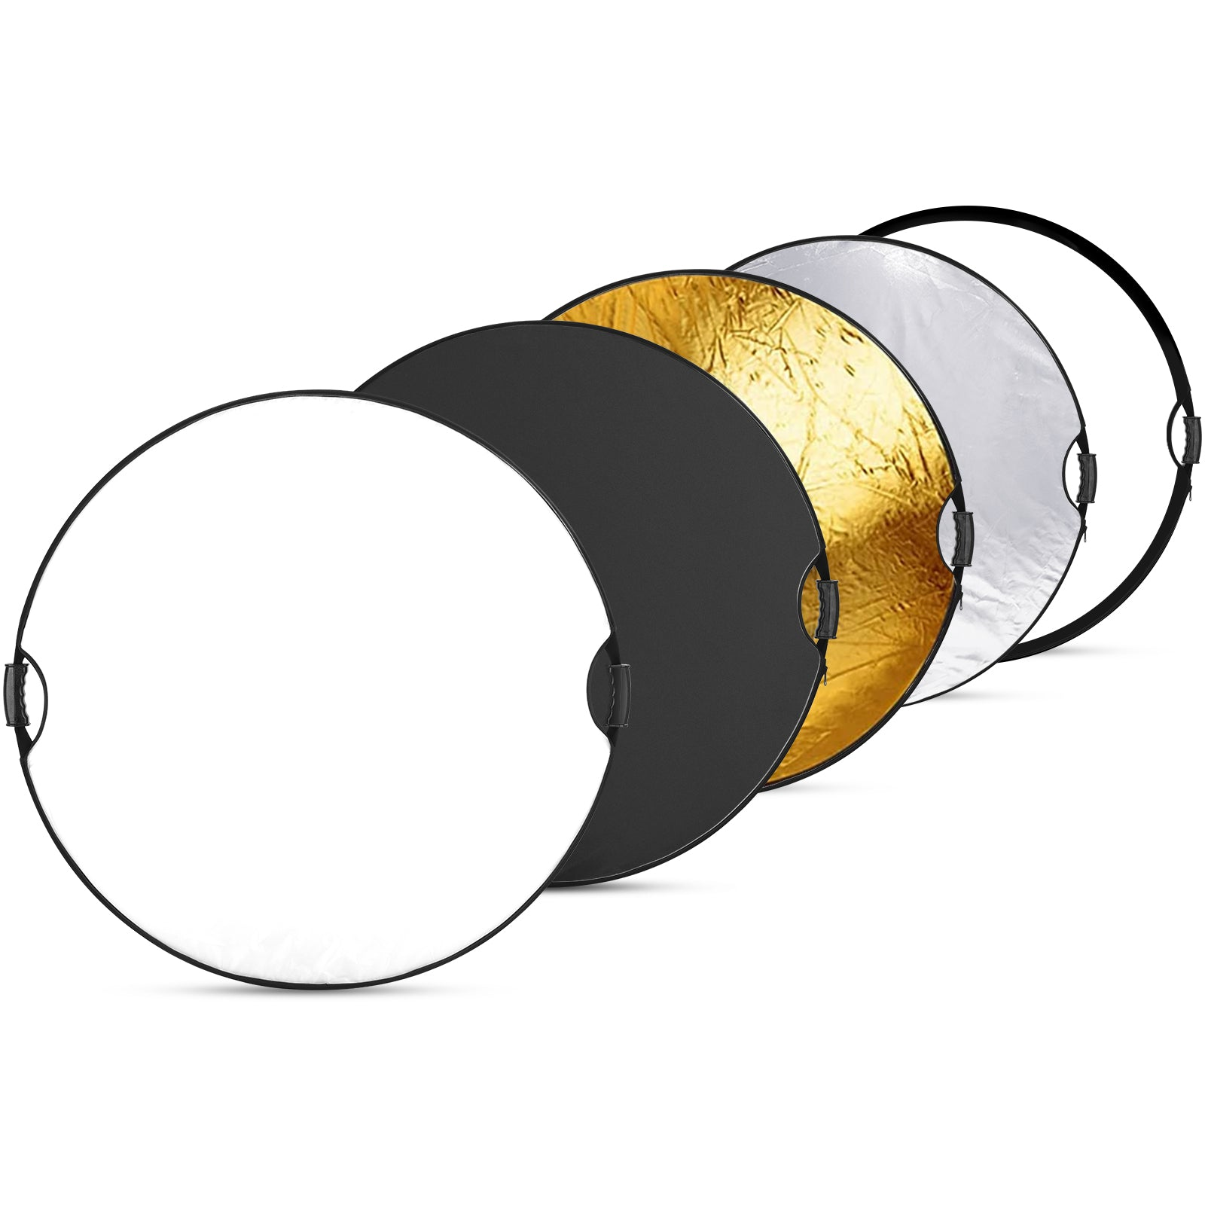
Le kit lumière comprend :

- 1 Réflecteur/Diffuseur de lumière rond et pliable avec poignée – dimension : 180/110cm

- Dans 1 x Sac de transport :
- 2 x Projecteur vidéo LED RVB 660 PRO II (NEEWER)
- 2 x Trépied d'éclairage de 200 cm
- 2 x Diffuseur blanc
- 2 x Adaptateur secteur
- 2 x Câble d'alimentation
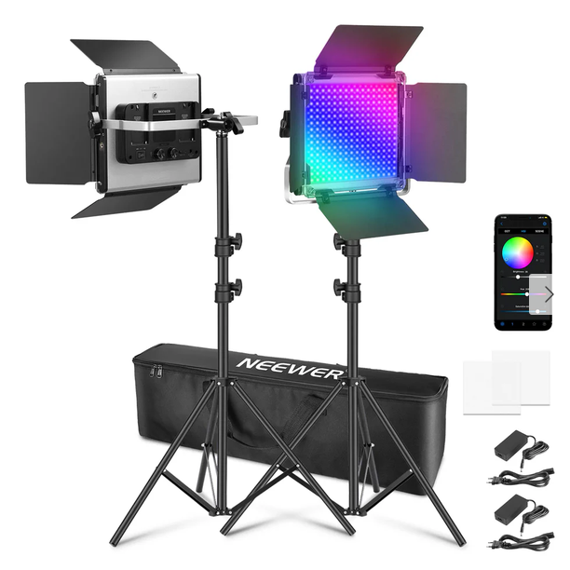

Un enrouleur peut être fournit sur demande.

BON DE RETOUR DU MATERIEL

NOM Prénom – structure
de la personne en charge du retour du matériel
Date et heure du dépôt du matériel
État du matériel (vérification rapide et concertée) | Matériel complet : OUI NON  Matériel rangé en l’état : OUI NON

Signature :

